浙江理工大学

《软件工程A》

实验报告
20 20～20 21学年第 1学期

学 院 | 信息学院
班 级 | 21计科留学生（1）
姓 名 | LOW REN HONG
学 号 | 2021529620004
任课教师 | 贾宇波  （ 第14周 周四 345 节）

计算机科学与技术专业
20 20 年 12月
《软件工程A》实 验 报 告（三）
实验名称：软件测试之单元测试 | 实验地点：10-306
所使用的工具软件及环境：
硬件环境:微机1台。
软件环境:操作系统：Windows；
测试工具Junit；
开发工具包：JDK（可选）
开发环境：Eclipse 2023-12

一、实验目的：
对JAVA单元测试有初步的了解，学会使用Junit编写自己的测试用例，并对被测试类进行测试。
二、实验内容：
- 阅读理解Junit的工作机制。
- Eclipse环境下的单元测试。
- 利用Junit编写测试用例，并对被测试类进行相关功能测试。
- 验证Book类的equals方法；
- 设计Triangle类(或自定义的类)的测试用例，并进行测试。
三、实验步骤（验证）

实验采用Eclipse
- 开始—>程序—> Eclipse，启动Eclipse工作环境。
- File—>New—> Java Project，如图所示，点击Next。

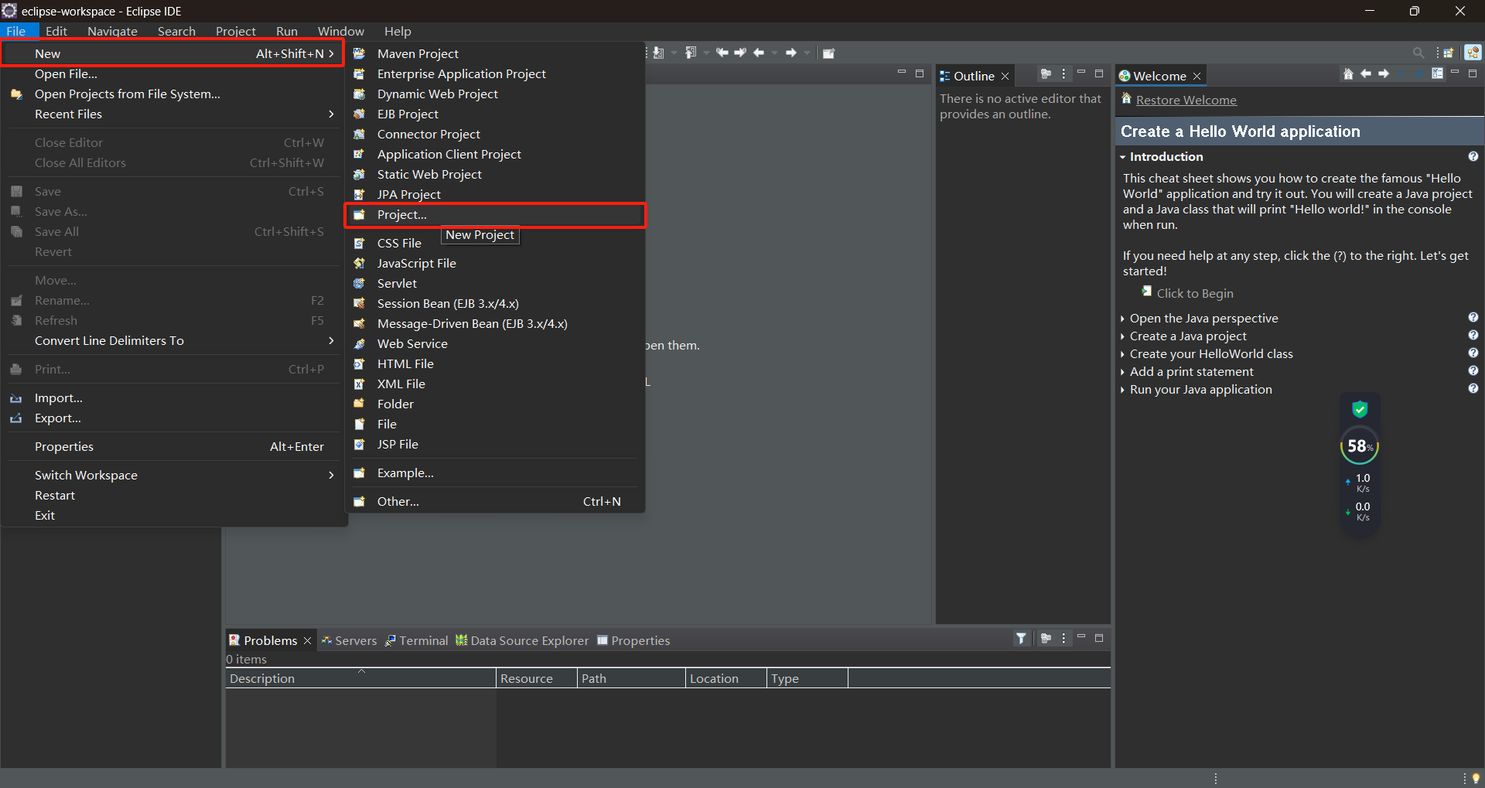
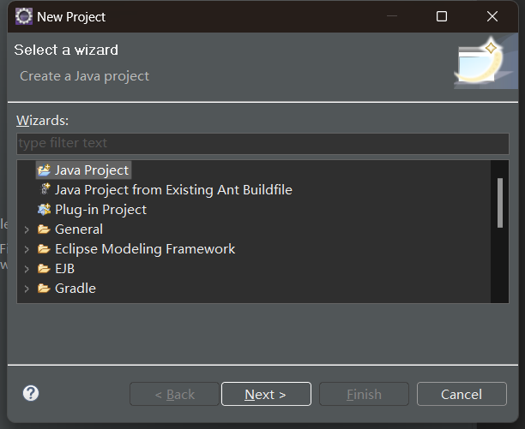

3.项目名称（Project name）输入“UnitTest”，点击Next。
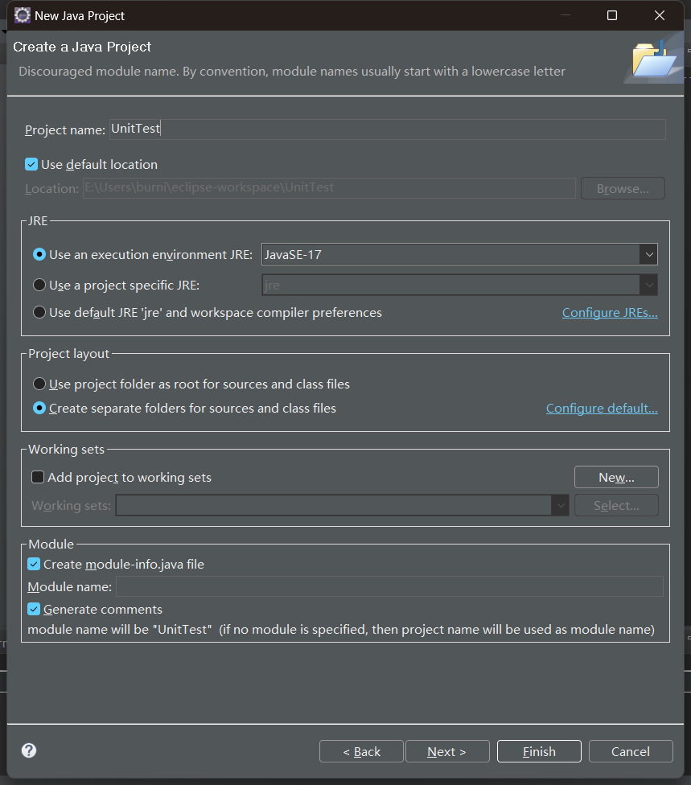

4.选中Libraries标签，点击“add Library”添加必要的Junit类库。
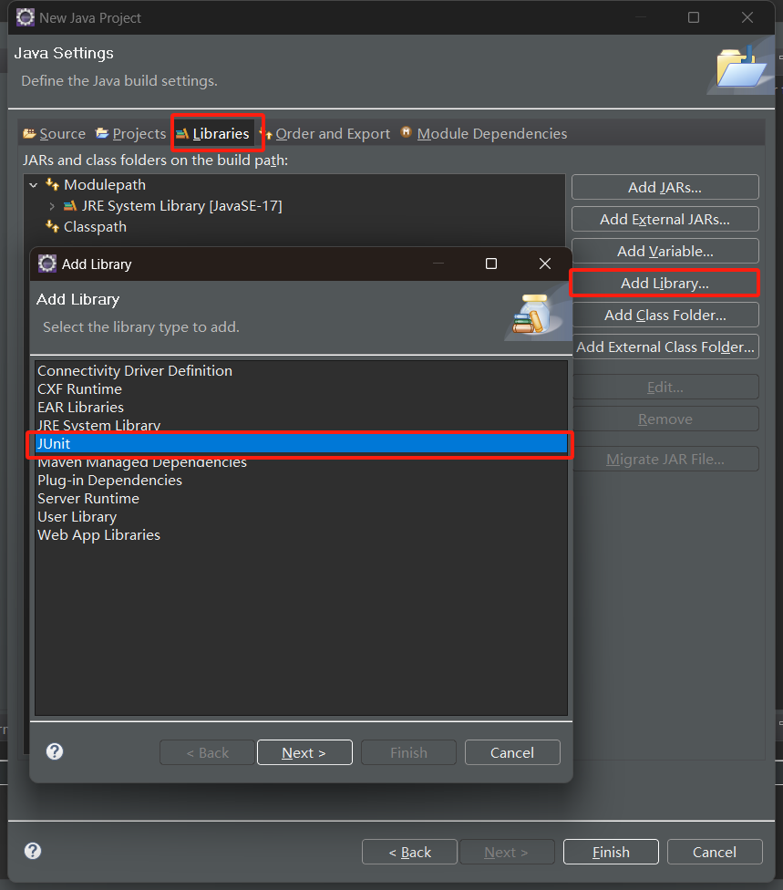
5.选中Libraries标签，点击“add Library”添加必要的Junit类库。

6.选择Junit3，点击Finish，完成类库的添加，如图所示
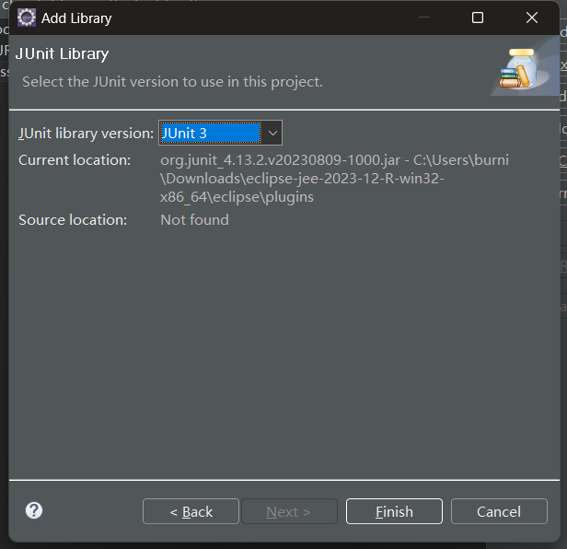

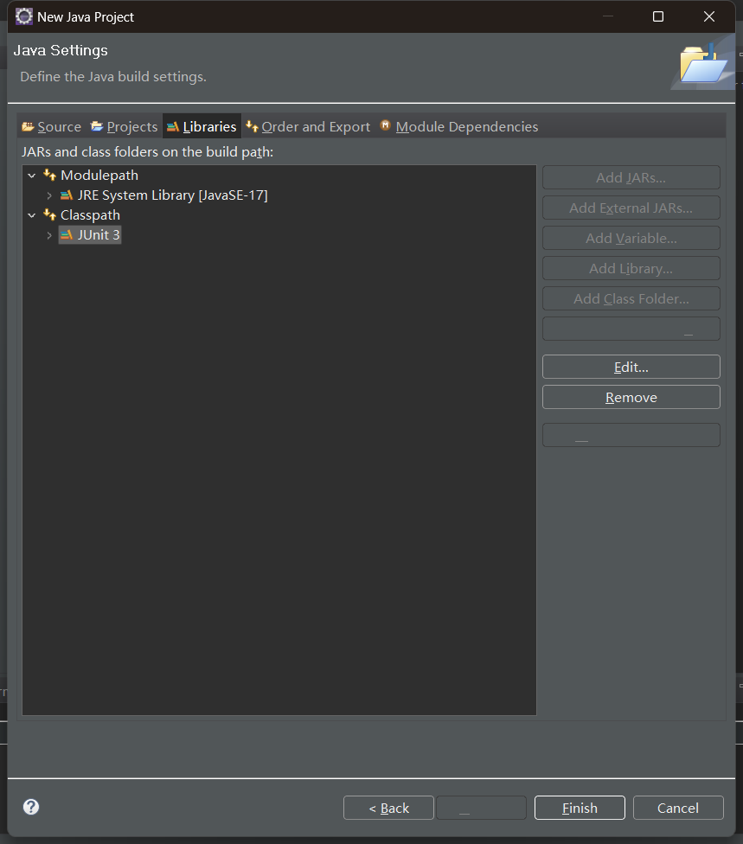

7.点击Finish,完成UnitTest项目的设置，进入项目工作界面。
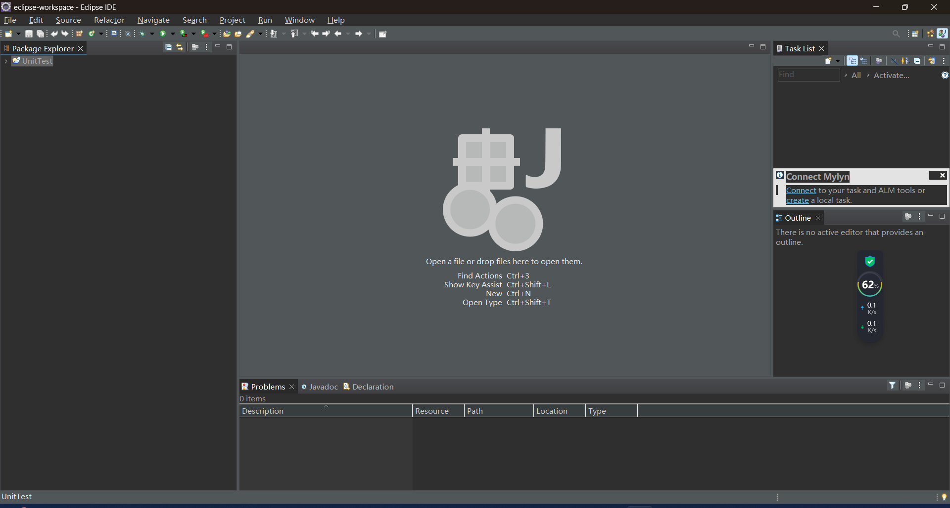

- 在UnitTest上右键，——>New——>Class,弹出添加类窗口。Package中填写cn.edu.zstu，Name中填写Book。（注意大小写）
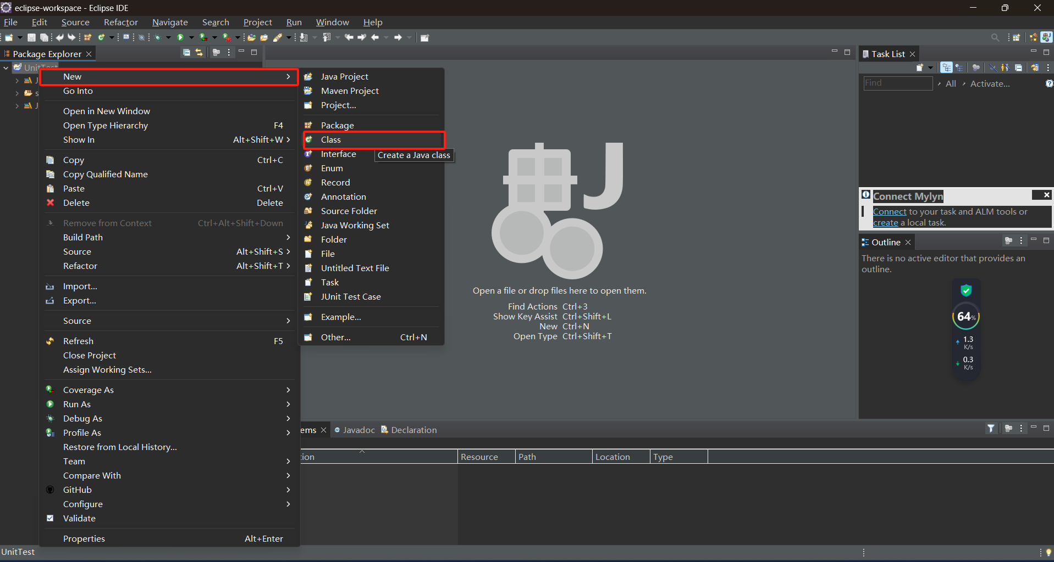
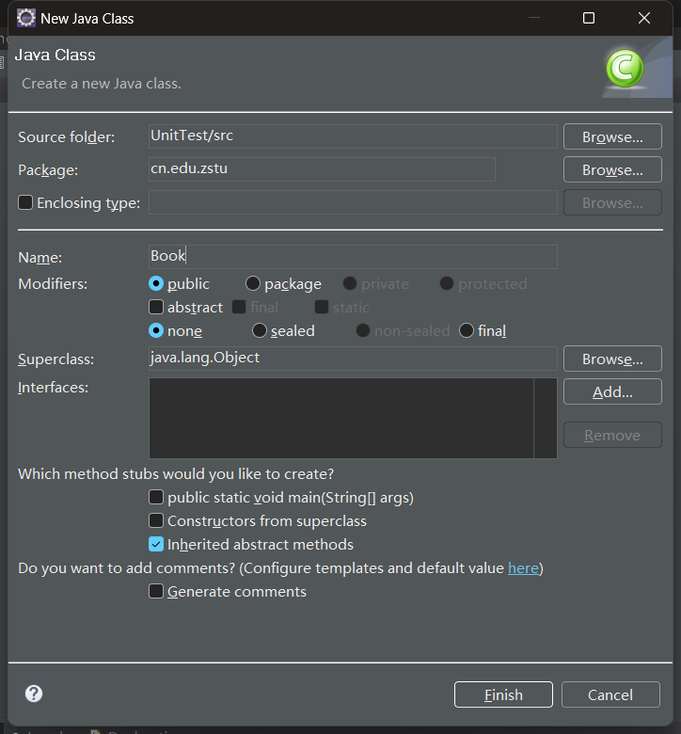

9.在Book类中填充内容如下，完成Book类的编写。

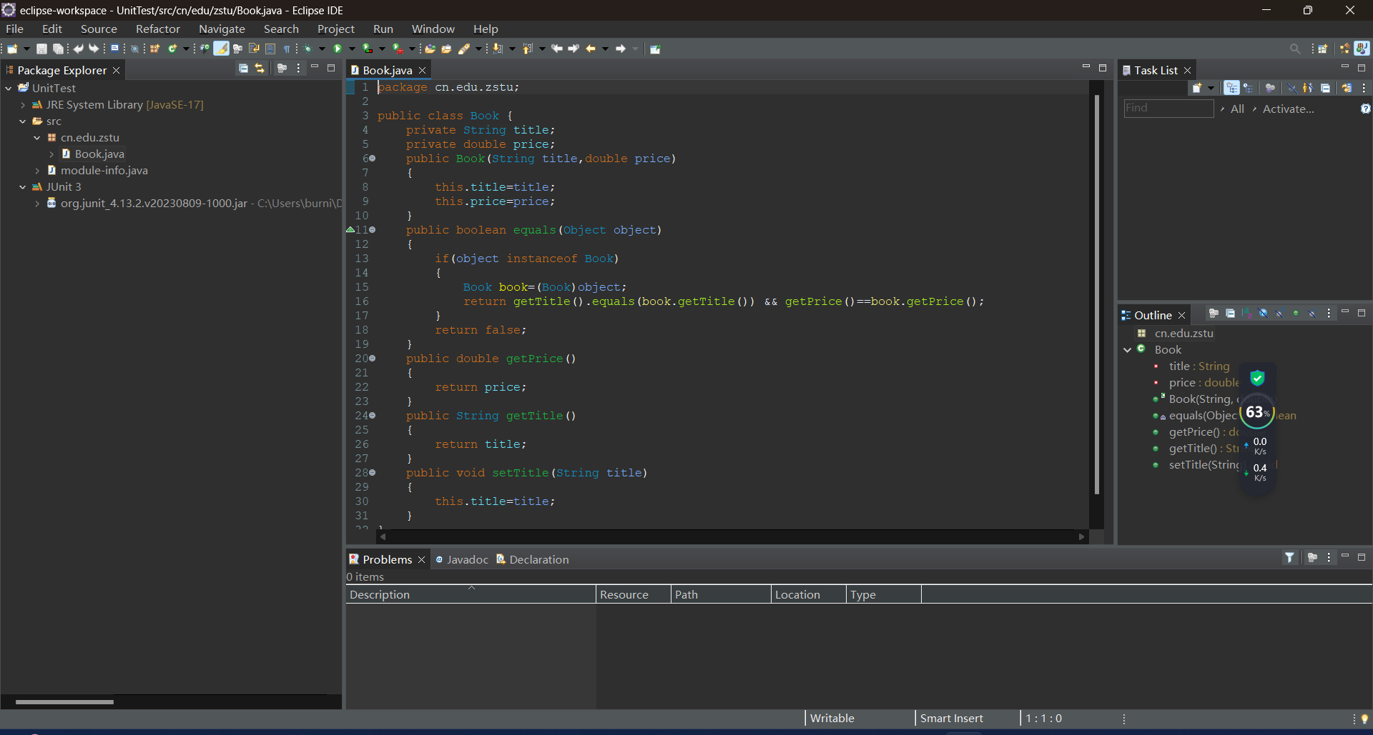
10.右键点击UnitTest项目，—>New—>Other，选择Java下的JUnit下的JUnit Test Case，点击Next：
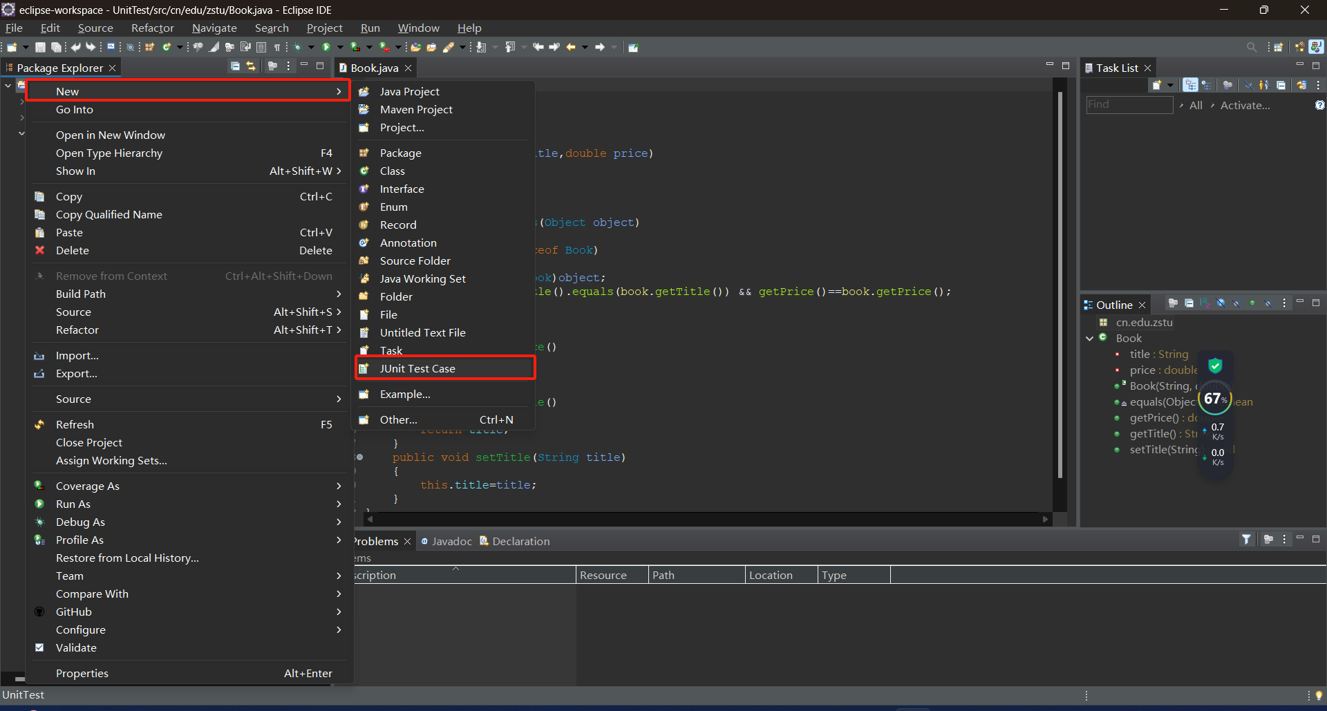
- 在Package中填写“cn.edu.zstu”，在Name中填写“BookTest”，在Class under test中填写“cn.edu.zstu”(注意大小写)，选中setUp（），teardown（）和constructor（）三个复选框，点击Next；在弹出的窗口中选中equals成员函数，所完成的BookTest类如图所示。
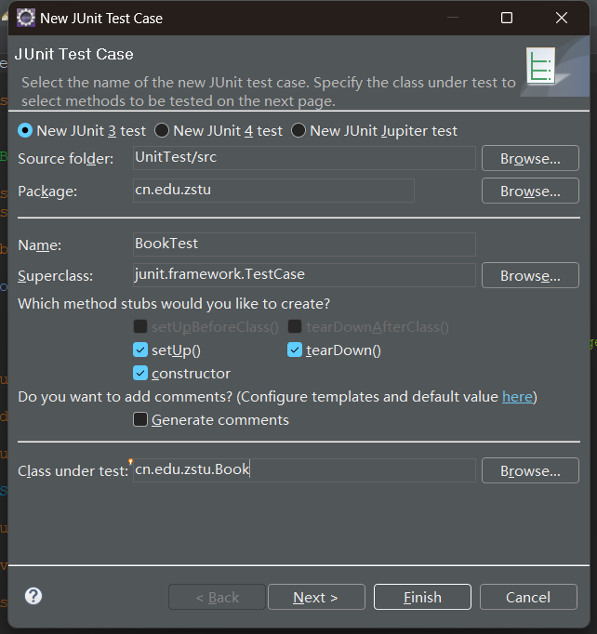

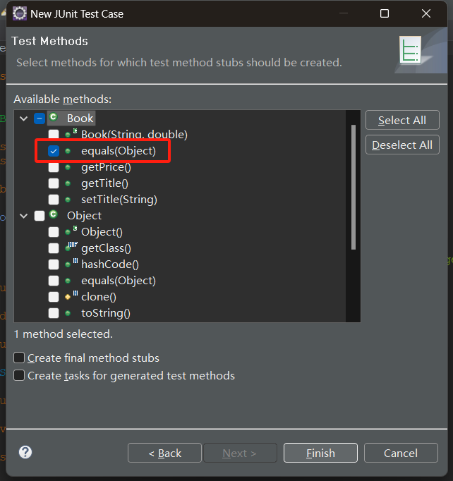

12.为BookTest添加两个私有成员变量
private Book book1；
private Book book2；

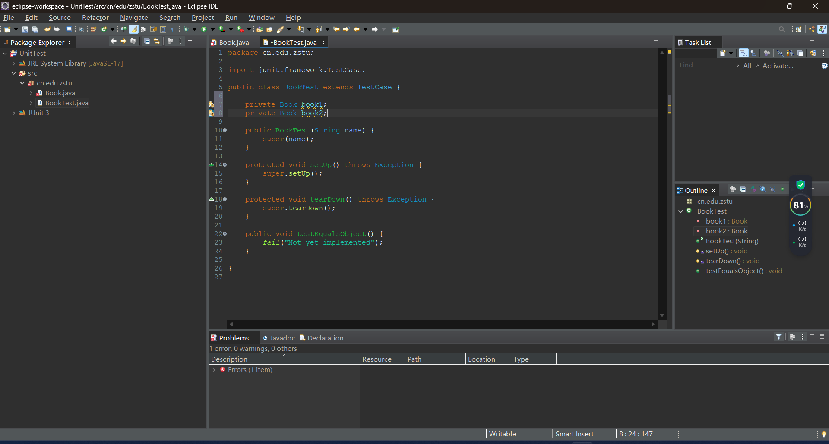

13.分别完成setUp（）和tearDown（）两个成员函数
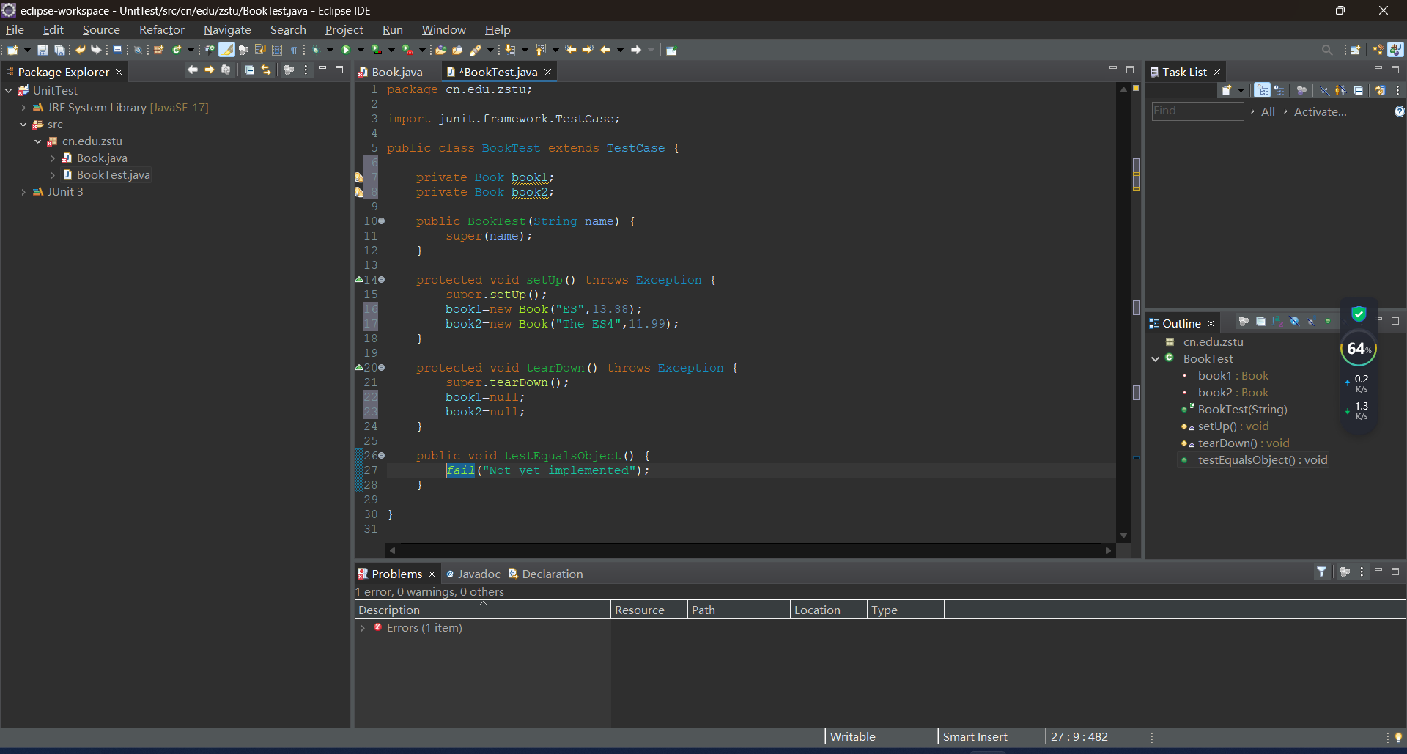
14.编写测试用例函数testEqualsObject（），使用下列两条语句替换fail（“Not yet implemented”）;
assertFalse(book2.equals(book1));
assertTrue(book1.equals(book1));

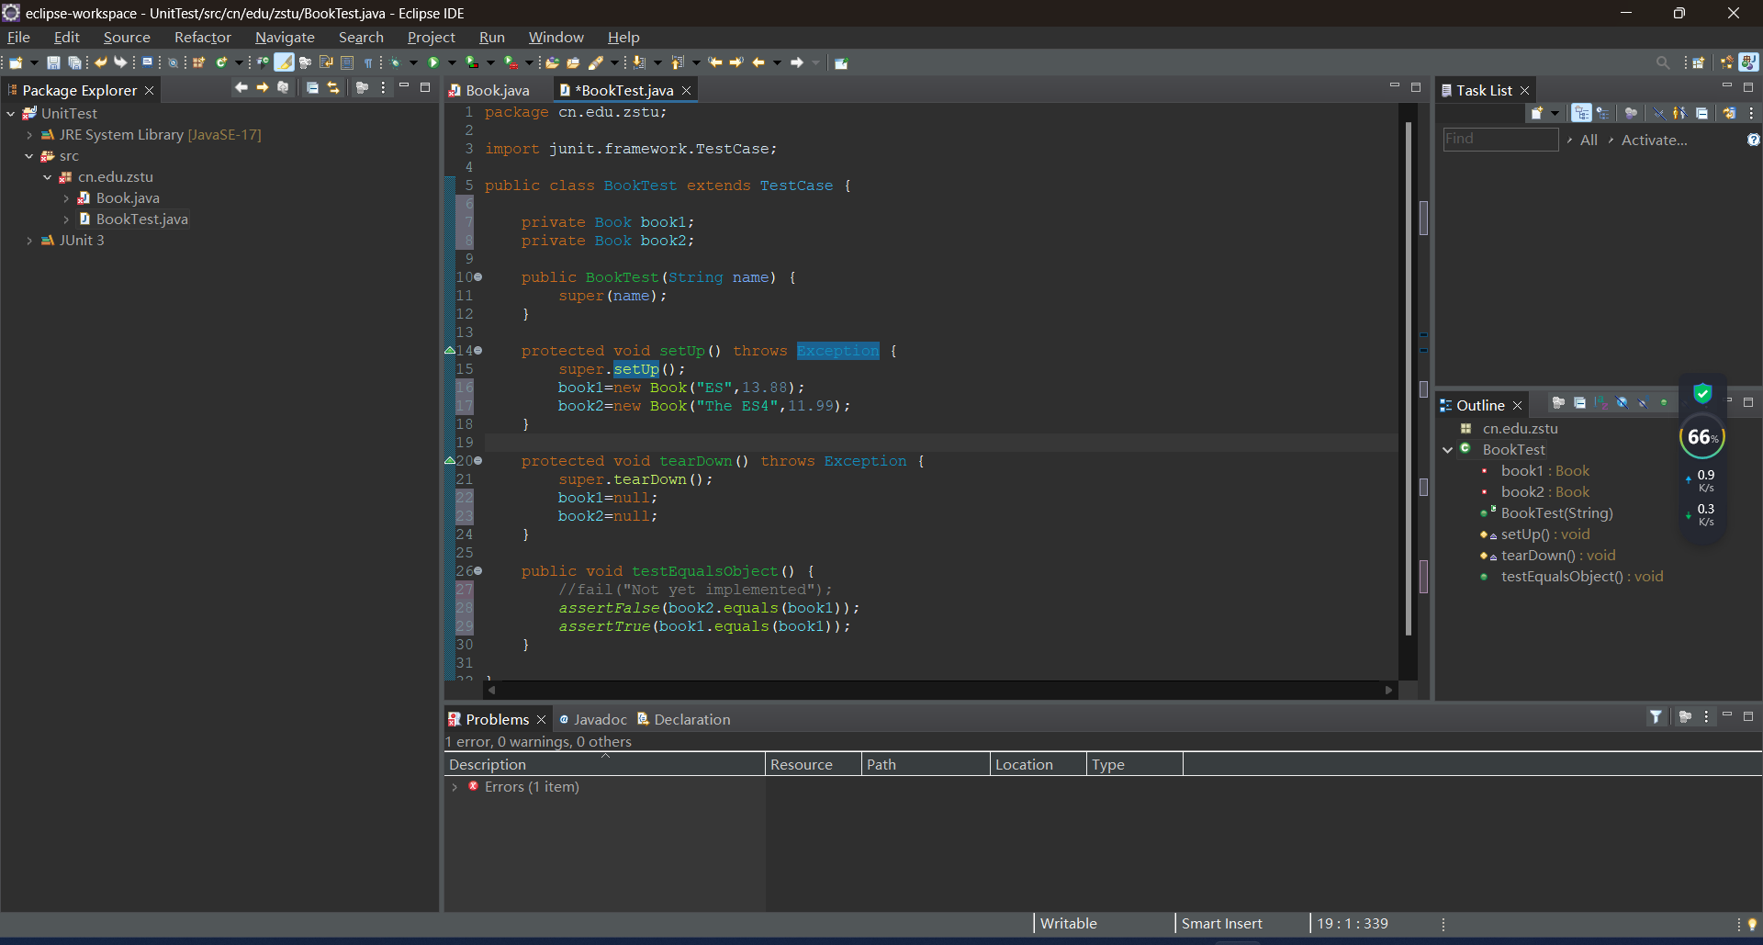
15.点击Run As Juit Test，观察测试运行结果。
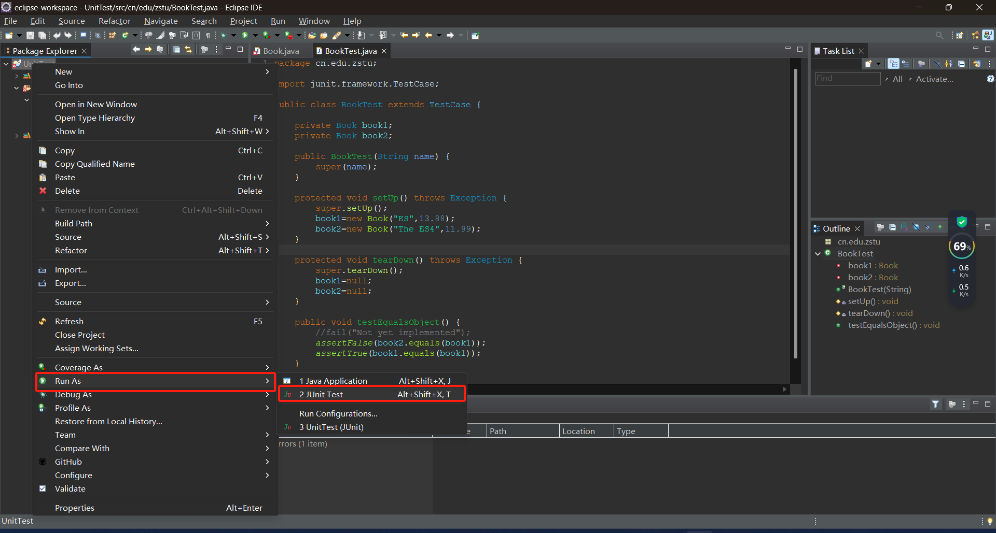

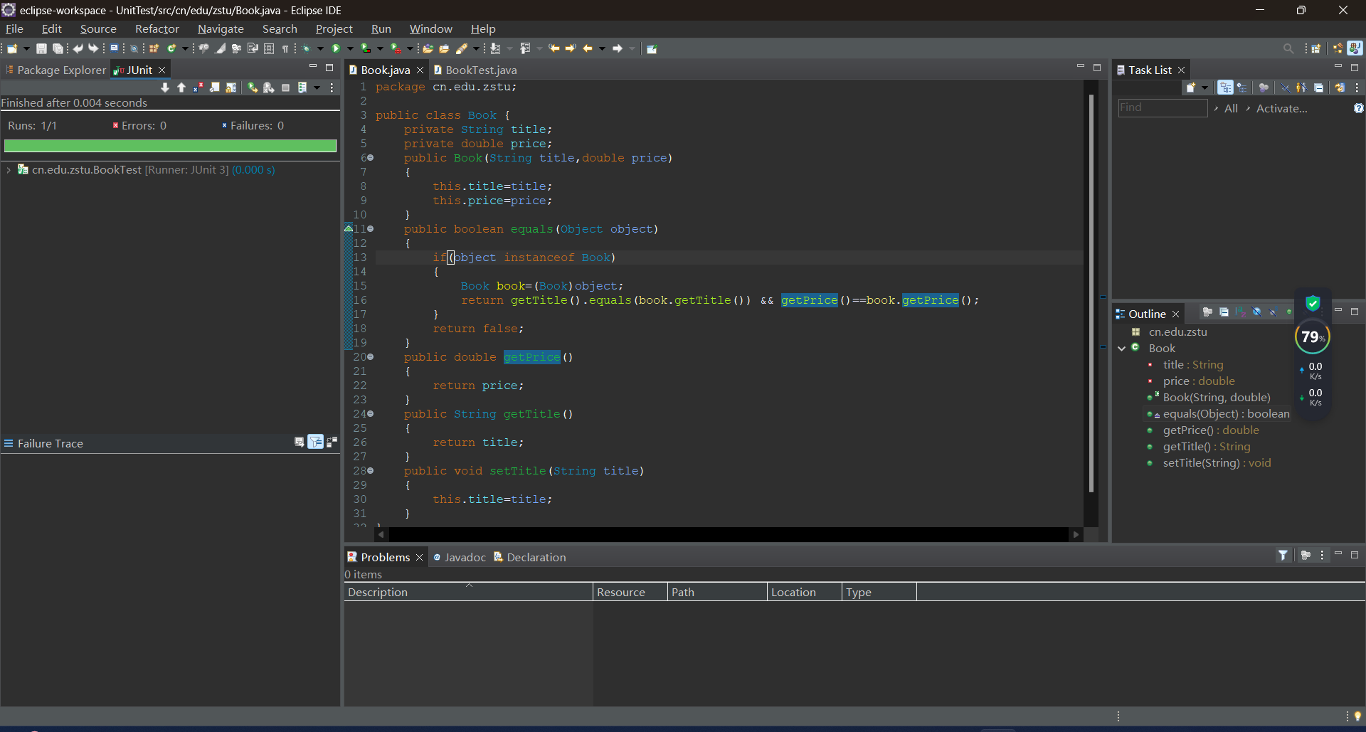

四、设计Triangle类(或自定义的类)的测试用例
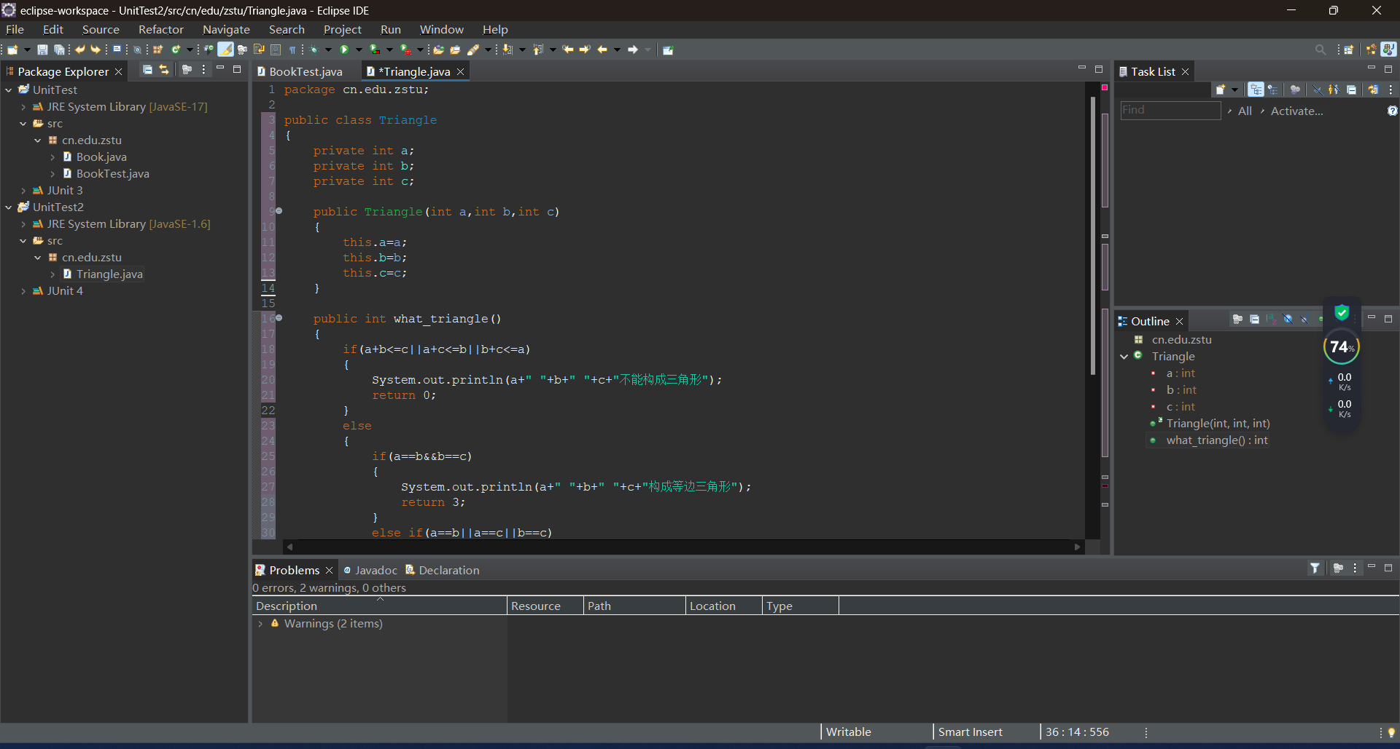
这里定义了Triangle来判断是否是个三角形
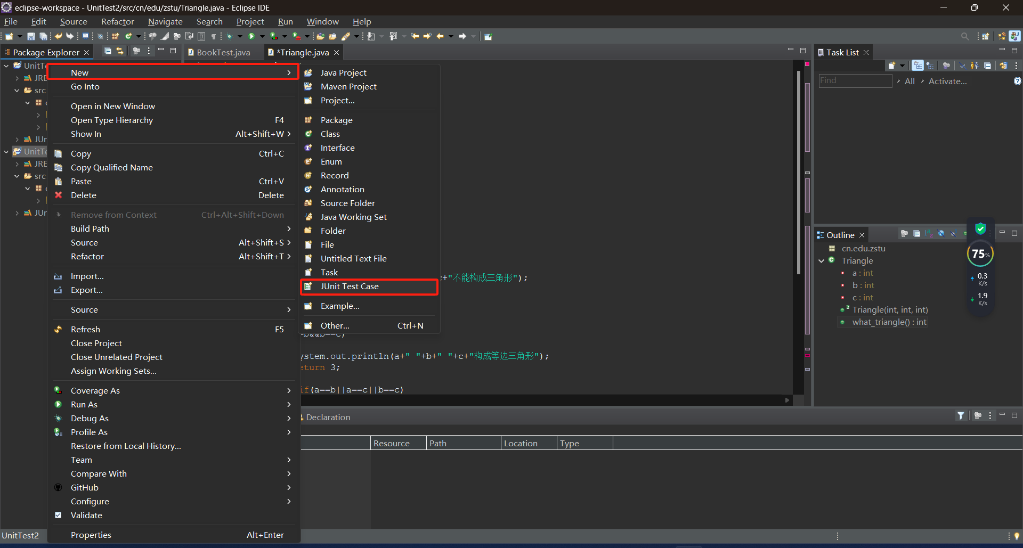
创建Junit
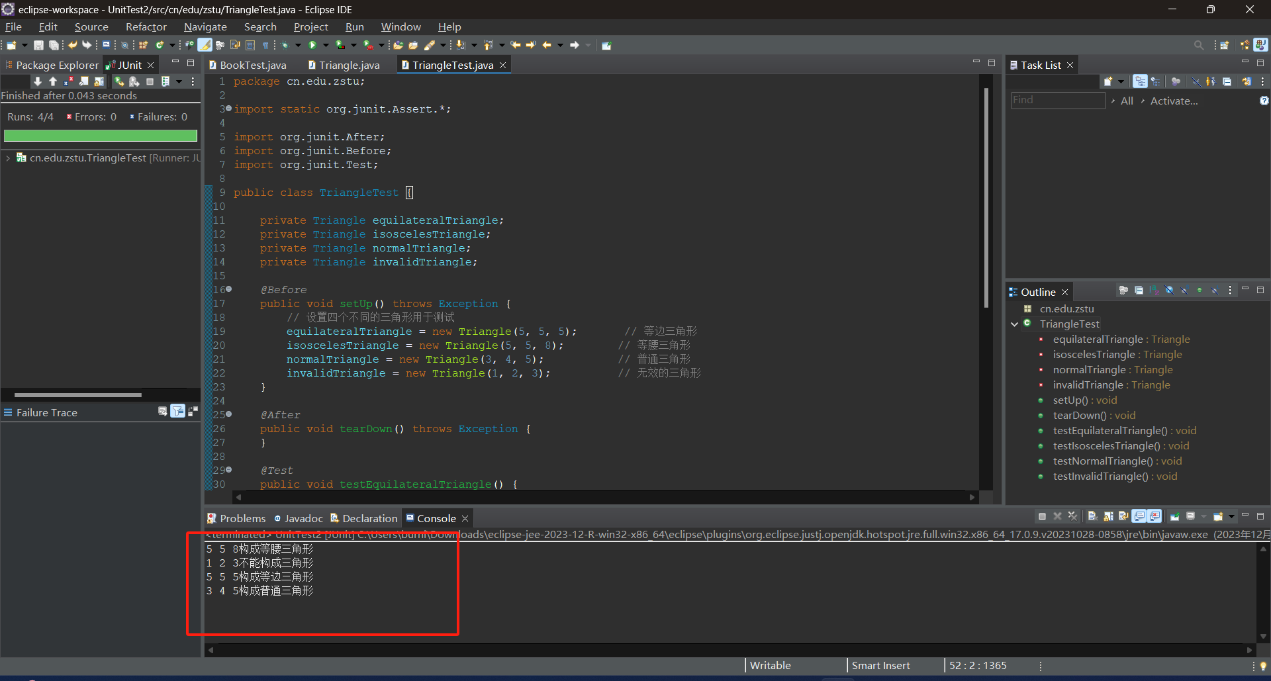
五、结果分析
本次的实验学会了如何配置Junit以及使用Eclipse以及了解了Junit的好处比如可以帮助我们检测代码和修复代码中的错误。可以帮助我们提高代码的软件质量。以帮助你更有效地工作，改善你的测试过程。

